Le but est, pour chacun de comprendre que la pâtisserie est liée à la chimie et que le meilleur moyen de réussir ses produits, c'est de comprendre comment les ingrédients s'allient pour obtenir une certaine texture, apporter un goût particulier etc... Une recette n’est pas magique, mais physico-chimique
Objectifs de la séance :
 |  | Compétence globale | Compétences opérationnelles | Résultats attendus
Compétences visées | Compétences métiers
 | Compétences transversales | Respect des consignes de la démarche transversale
 |  | Clarté de l’interprétation et pertinence des expérimentations

Savoirs associés | Limites de connaissances

Situation professionnelle :
Une situation dans laquelle on se pose ou on nous pose un problème

À votre disposition :
Recette de base …………………………………
Photo | Ingrédients :
 | Protocole de fabrication :

Objectif de l’expérimentation, ma problématique :

? Une question que l’on se pose, qui découle de la mise en situation et à laquelle l’expérimentation permettra de répondre ?…

Méthode : tester la validité d'une hypothèse, en reproduisant un phénomène et en faisant varier un seul paramètre à la fois. Le paramètre que l'on fait varier est indiqué dans l'hypothèse. Le résultat de l'expérience valide ou non l'hypothèse.

Schéma de présentation des hypothèses

 |  |  | Hypothèse :
 |  |  | Je constate |  |  |  |  |  |  |  |  |  | J’interprète
 |  |  | 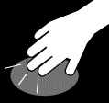  Toucher |  | Couleur |  | Aspect texture |  | Odeur |  | Goût
GROUPE 1
GROUPE 2
GROUPE 3

SYNTHESE DES EXPERIENCES REALISEES
Critères de différenciation | 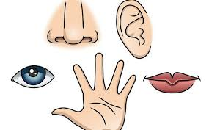  Descripteurs de la recette témoin |  | Descripteurs de la recette expérimentée Groupe N°1 | Descripteurs de la recette expérimentée Groupe N°2 | Descripteurs de la recette expérimentée Groupe N°3
Aspect visuel (couleur)
Aspect visuel (texture)
Aspect Olfactif
Aspect gustatif
Aspect tactile

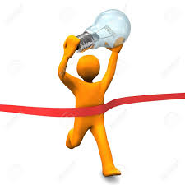
Conclusion générale :

